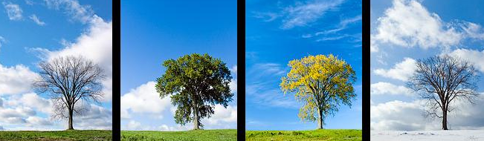
XUÂN HẠ THU ÐÔNG

Nàng Xuân đương tuổi lớn
Vui như tết cả ngày
Tung tăng khoe sắc mới
Thắm thiết tận chiều xuân
Tuổi thanh xuân tràn nhựa
Xuân hồn nhiên như mây
Trôi đi suốt một thời
Chạy theo anh chàng Hạ
Cứ ngỡ như đồng thanh
Chuyện Hạ - Xuân tương ứng
Sôi nổi và tươi vui
Chắc đồng khí tương cầu
Nhưng nào ai có hay
Hạ lâu nay vẫn nhớ
Thân đời ta phiêu lãng
Nên cần ai thâm trầm
Ngoảnh mặt với Xuân tươi
Chàng mộng tưởng nàng Thu
Người như thế mới lạ!
Trăm ngày buồn thiên thu
Lương duyên kia sẽ thắm
Nếu nàng Thu thuận ưng
Duy một điều chưa đặng
Nàng Thu quá kiệm lời
Một chiều thu êm trôi
Lá vàng lững lờ rơi
Thu để lại đôi dòng
Chẳng về dinh Hạ đâu!
Thu nghĩ mình trầm lắng
Sao hợp được tình anh
Khi nao cũng chộn rộn
Thôi đành hẹn kiếp sau!
Ngõ vắng ít người qua
Lặng như buổi thu chiều
Trong miên man ký ức
Thu nhớ một người xa
Chàng mang tên mùa Ðông
Lạnh lùng và huyền nhiệm
Năm nao cũng lướt qua
Hiên nhà Thu nghiêng che
Rồi thời khắc dần trôi
Mãi chẳng ai ngỏ lời
Trời cũng đành chịu vậy
Tương tư chết ngậm ngùi
Mùa cây lá khô chồi
Chàng Ðông thấy lòng nao
Lặng thầm trong dông bão
Trầm tư mãi khôn nguôi
Giữa tuyết sương lạnh căm
Ðông cần một tấm lòng
Sưởi những ngày buốt giá
Cho đời bớt quạnh hiu
Ðông tìm đến nhà Xuân
Ðịnh ngỏ lời tình tự
Nhưng Xuân đâu chẳng thấy
Nàng ở đâu rồi Xuân!?

Lời bình: Hạnh phúc là hài lòng với những gì mình đang có.
Trần Hưng

